京都世界遺産めぐりの旅しおり 2012.12.13～15
☆☆宿泊☆☆
スーパーホテル京都・烏丸五条（地下鉄烏丸線五条駅8番出口前）
京都府京都市下京区烏丸通五条下る大阪町３９６－３
075-343-9000
2泊で一人９2８０円（朝食付き）
一泊4,640円×2泊＝9280円
=禁煙=ワイドベット＆ソファーベットで２名プラン

☆☆交通☆☆
熊谷京都運賃 8720円（高崎からだと割引適用8415円）×2
熊谷東京自由席 1990円×2
東京京都指定席 5340円×2
往復新幹線合計 16050円×2＝32100円
（高崎からなら31490円？）
京都観光二日乗車券2000円

☆☆ホテルにあるもの☆☆
コップ・歯ブラシ・ティッシュ・ドライヤー・バスタオル・
フェイスタオル・ボディーソープ・レディースアメニティ・
リンスインシャンプーなど

☆費用☆
交通費、宿泊費、拝観料などで約54000円
その他土産代、食事代などは別途。

★★12月1３日（木）★★北野方面
熊谷駅(12 番線)
ＪＲ長野新幹線 あさま506号 東京行
8:12 - 8:52 （40 分、 3 駅）
東京駅 駅弁を購入？
ＪＲ東海道・山陽新幹線 のぞみ215号 新大阪行
9:00 - 11:18 （2 時間 18 分、 4 駅）
京都駅
所要時間: 約 3 時間 6 分
荷物を京都駅に置き、
中央口前バス総合案内所で京都観光二日乗車券を買う。
細字の220円などの表示はこの乗車券で乗れるところ。
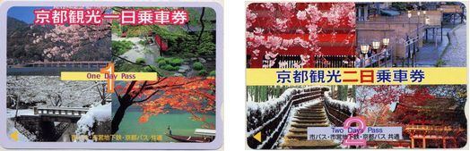
早めのランチを新幹線車中で済ませる。
または、京都駅でランチ。

★＝御朱印あり ☆=御朱印なし
京都駅から北野天満宮（25分）
京都駅 (32,33 番線)
ＪＲ山陰本線 180円 快速 園部行（Suica使える）
12:07 - 12:14 （7 分、 2 駅）
円町駅（京都）
西ノ京円町（バス） まで歩く
約2分（8 分で乗換）
西ノ京円町（バス）
市営２０３ 220円 バス 錦林車庫前行
12:22 - 12:27 （5 分、 4 駅）
北野天満宮前（バス）
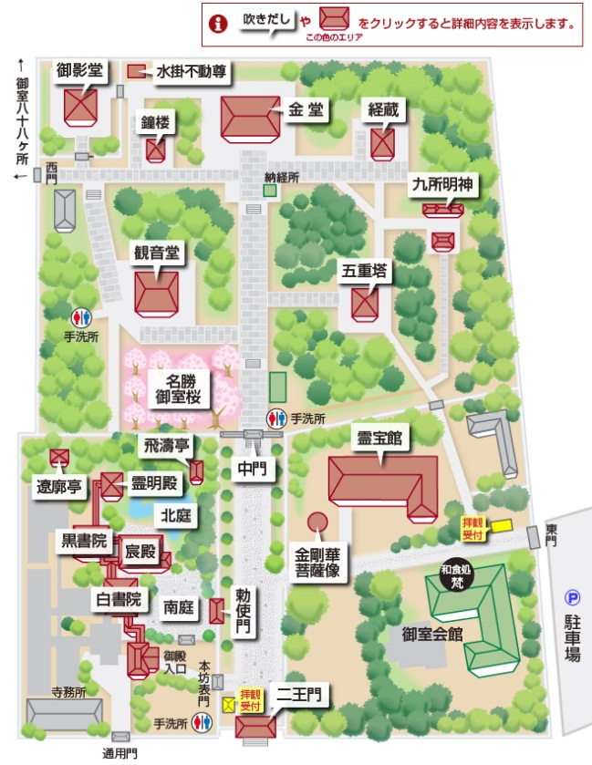
徒歩約5分 (400 m)
①北野天満宮★
〒602-8386京都府京都市上京区馬喰町
30分くらい？12：30～13：00
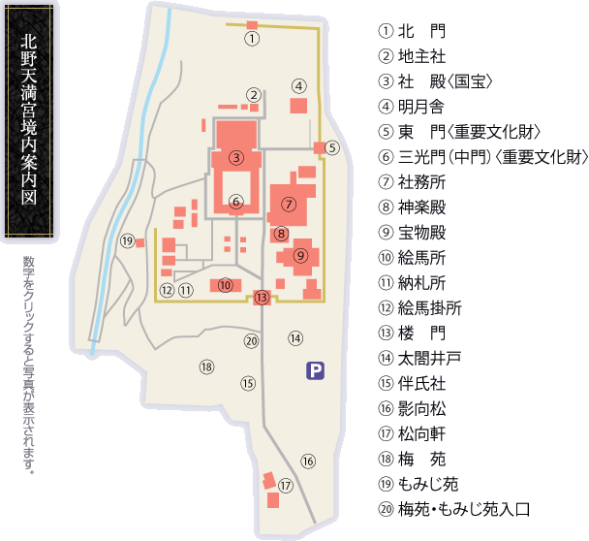

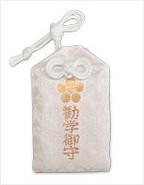
合格鉛筆も買う

北野天満宮から仁和寺（17分）
北野天満宮
北野天満宮前（バス） まで歩く
約5分 (400 m)
北野天満宮前（バス）
市営１０ 220円 バス 山越中町行
13:12 - 13:22 （10 分、 6 駅）
御室仁和寺（バス）
徒歩約2分 (190 m)
②仁和寺★世界遺産 500円
〒616-8092 京都府京都市右京区御室大内３３
40分くらい？13：30～14：00

仁和寺から龍安寺（１.３km徒歩１７分 バスなら9分）
きぬかけの道を歩く
バスを利用する場合
御室仁和寺（バス） まで歩く
約2分 (190 m)
御室仁和寺（バス）
市営５９ 220円 バス 山越中町行
14:10 - 14:13 （3 分、 3 駅）
竜安寺前（バス）
約3分 (220 m)

③大雲山龍安寺 臨済宗妙心派★世界遺産 500円
右京区龍安寺御陵ノ下町13
40分くらい？14：20～15：00

龍安寺から金閣寺（1.7km徒歩21分 バスなら11分）
きぬかけの道と木辻通りを歩く
バスなら
竜安寺前（バス） まで歩く
約2分 (220 m)
竜安寺前（バス）
市営５９ 220円 バス 山越中町行
15:13 - 15:17 （4 分、 3 駅）
金閣寺前（バス）
約5分 (350 m)

④金閣寺（鹿苑寺）臨済宗相国寺派★世界遺産 400円
北区金閣寺町１
40分くらい？15：20～16：00
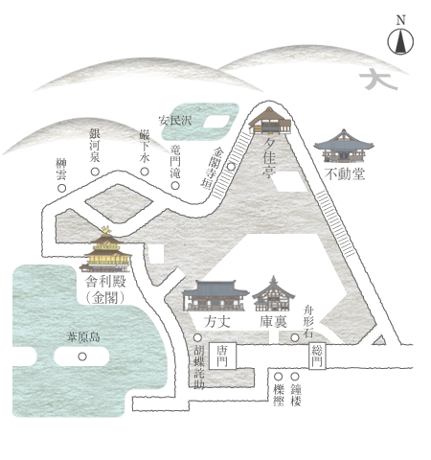

金閣寺から嘯月（約17分）
金閣寺道（バス） まで歩く
約5分 (400 m)
金閣寺道（バス）
市営１０１ 220円 バス 北大路バスターミナル行
16:07 - 16:13 （6 分、 3 駅）
北大路堀川（バス）
徒歩約7分 (500 m)
S嘯月（しょうげつ）和菓子
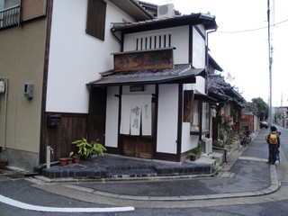
〒603-8177
京都府京都市北区
紫野上柳町６
075-491-2464
前日までに予約を入れる。
4：30頃受け取り

嘯月から京都駅を経てホテル
北大路駅（京都） まで歩く
約12分 (900 m)
北大路駅（京都）
烏丸線 250円 各停 竹田行（14 分、 7 駅）
京都駅（京都）
京都駅周辺または途中どこかで夕食を食べ、荷物を持って
地下鉄烏丸線 210円
五条駅
ホテルへチェックイン20：00遅れるようなら電話

★★12月1４日（金）★★東山方面
ホテルから銀閣寺（約45分）
烏丸五条（バス）まで歩く
約2分 (140 m)
烏丸五条（バス）
市営５ 220円 バス 岩倉操車場前行
9:06 - 9:40 （34 分、 17 駅）
銀閣寺道（バス）
徒歩約8分 (700m)
⑤銀閣寺（東山慈照寺）臨済宗相国寺派★世界遺産 500円
京都市左京区銀閣寺町2
40分くらい？９：５0～10：30
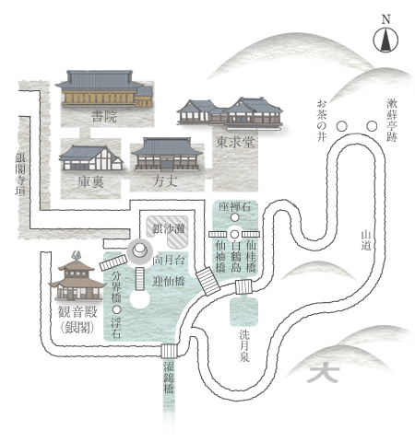

銀閣寺から哲学の道を経て南禅寺
（徒2.5km徒歩31分 バスなら25分）
銀閣寺前（バス） まで歩く
約5分 (450 m)
銀閣寺前（バス）
市営100 220円 バス 京都駅前行
10:36 - 10:43 （7 分、 3 駅）
東天王町（バス）
約 13 分 (1.1 km)
⑥南禅寺（瑞龍山太平興国南禅禅寺）臨済宗南禅寺派大本山★
入るなら方丈庭園500円 三門500円
左京区南禅寺福地町
三門とか水路閣とか
40分くらい？11：00～11：40

R奥丹（湯豆腐ランチ）3150円
左京区南禅寺福地町86-30
075-771-8709予約する11：50～12：50
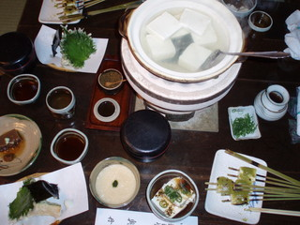

南禅寺から祇園（22分）
インクラインなどを見ながら蹴上駅（京都） まで歩く
徒歩約10分 (650 m)
蹴上駅（京都）
東西線 210円 各停 太秦天神川行
13:10 - 13:14 （4 分、 2 駅）
三条京阪駅（京都）
徒歩約8分 (600 m)
祇園13：30～
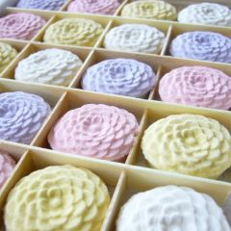
巽橋から切り通し・花見小路散策
S鍵善良房（くずきり、お土産用お干菓子）
東山区祇園町北側264番地
075-561-1818

引き続き花見小路散策～15：00まで
散策して甘いものが欲しくなったころに
R茶寮都路里祇園辻利本店2階（都路里パフェ）1050円
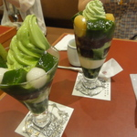

もし本店に混んでて入れなければ
高台寺店へ

祇園から高台寺または八坂の塔（徒歩10分）
散策。都路里パフェを食べるなら高台寺へ。
八坂の塔から二寧坂・三年坂（徒歩5分）
散策、ショッピング
三年坂から清水寺（徒歩7分）
⑦音羽山清水寺 北法相宗大本山★世界遺産
東山区清水１丁目２９４
～16：50まで
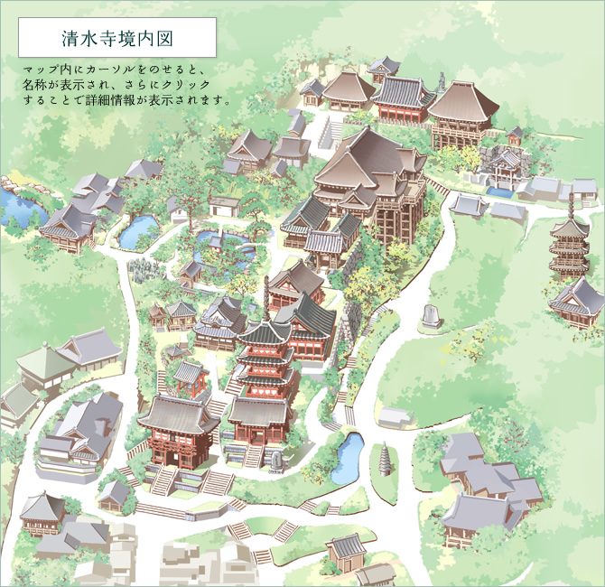

清水寺から京都駅（30分）
清水道（バス） まで歩く
約11分 (850 m)
清水道（バス）
市営１００ 220円 バス 京都駅前行
17:20 - 17:37 （17 分、 5 駅）
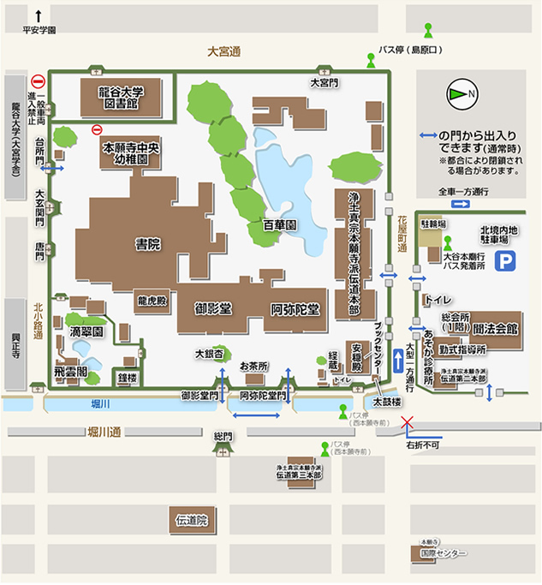
京都駅前（バス）
約3分 (240 m)
京都駅
駅ビルで夕食
地下鉄烏丸線210円
五条駅 ホテル

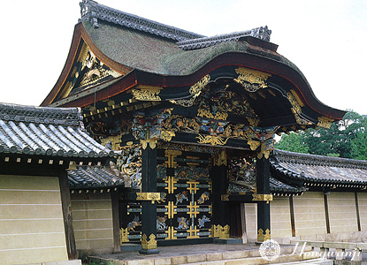

★★12月15日（土）★★天龍寺と京都駅周辺
8：30にホテルに荷物を置いたまま徒歩
ホテルから西本願寺（徒歩１３分）
⑧西本願寺（龍谷山本願寺）☆世界遺産
下京区堀川花屋町下
30分くらい？8：45～9：15

国宝唐門見てね→

西本願寺からホテル（徒歩13分）
荷物を持って五条駅へ
五条駅から天龍寺（約40分）
五条駅（京都）
烏丸線 210円 各停 竹田行
9:51- 9:53 （2 分、 1 駅）
京都駅 (32,33 番線) 荷物を置く
ＪＲ山陰本線 230円 各停 亀岡行（Suica使える）
9:57 – 10:13（16 分、 6 駅）
嵯峨嵐山駅（京都）
徒歩約12分 (950 m)
⑨霊亀山天龍資聖禅寺 臨済宗天龍寺派大本山★世界遺産1000円
右京区嵯峨天龍寺芒ノ馬場町６８
拝観料500円
雲竜図500円
40分くらい？10：30～11：10
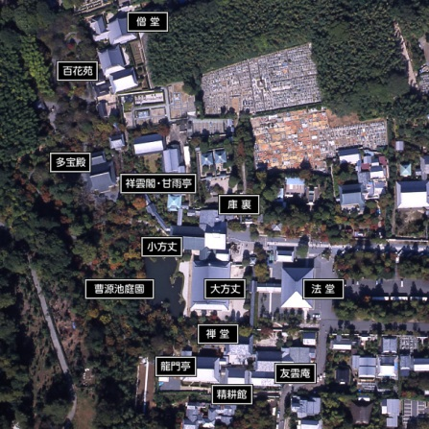

雲竜図は法堂

曹源池庭園

天龍寺から錦市場（４５分）
嵐山駅（京福電気鉄道）（京都） まで歩く
約5分 (450 m)
嵐山駅（京福電気鉄道）（京都）
京福電鉄嵐山本線 200円 各停 四条大宮行
11:23 - 11:45 （22 分、 12 駅）
四条大宮駅（京都）
大宮駅（京都） まで歩く
約4分（8 分で乗換）
大宮駅（京都）
阪急京都線 150円 準急 河原町行
11:53 - 11:57 （4 分、 2 駅）
河原町駅（京都）
徒歩約5分 (350 m)
S錦市場・四条通12：00過ぎ～
中京区錦小路通り
散策ショッピングと食べ歩き？ランチ～14：30まで

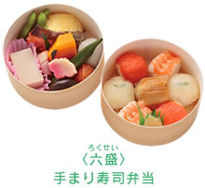
烏丸駅から京都駅（11分）
烏丸線 210円 各停 新田部行
14:38～14:41（3 分、 2駅）
京都駅（京都）
～16:20京都駅でお土産（TheCUBE）などショッピング
駅ビル伊勢丹B2F六盛で手まり寿司弁当1575円を買う。
3日前までにweb予約。
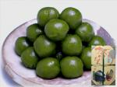
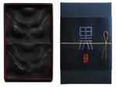

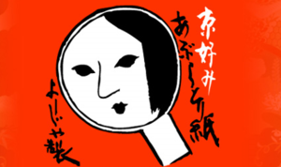

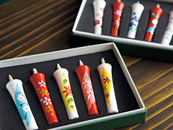

京都駅 (11,12 番線)
ＪＲ東海道・山陽新幹線 14,260円 のぞみ130号 東京行
16:33 - 18:53 （2 時間２０分、 4 駅）
新幹線車中で夕食
東京駅（東京）
ＪＲ上越新幹線 1,990円 Maxたにがわ427号 越後湯沢行
19:12 - 19:51 （39 分、 3 駅）
熊谷駅
夕ご飯の駅周辺のお店候補
TheCUBE11F おばんざい京百菜 1300～2000円
伊勢丹11F イートパラダイスのどこか
京都劇場2F 接方来2000～3000円
伊勢丹10Fザキッチン サルヴァトーレ・クオモ 2500～4000円
または伊勢丹で弁当などを仕入れてホテルで食べる

